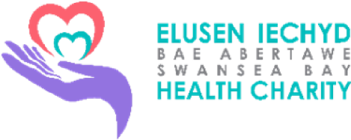
Datganiad Cymorth Rhodd

Manylion Rhoddwr

Teitl

Enw Cyntaf
Cyfenw

Cyfeiriad

Cod Post

Ebost


Rwyf am I’r rhodd hon I fod yn Rhodd Cymorth ac unrhyw roddion a wnaf yn y dyfodol neu yr wyf wedi'u gwneud yn y pedair blynedd diwethaf i Elusen Iechyd Bae Abertawe.

Datganiad
Rwy’n drethdalwr yn y DU ac yn deall os byddaf yn talu llai o Dreth Incwm a/neu Dreth Enillion Cyfalaf yn y flwyddyn dreth gyfredol (6 Ebrill - 5ed Ebrill) na swm y Cymorth Rhodd a hawlir ar fy holl roddion, fy nghyfrifoldeb i yw talu unrhyw wwahaniaeth. Deallaf y bydd yr elusen yn adennill 25c o dreth ar bob £1 yr wyf wedi'i rhoi
Llofnodwyd Dyddiad

Rhowch wybod i'r elusen os: • ydych am ganslo'r datganiad hwn • newid eich enw neu'ch cyfeiriad cartref • nid yw bellach yn talu digon o dreth ar eich incwm a/neu enillion cyfalaf. Os ydych yn talu Treth Incwm ar y gyfradd uwch neu ychwanegol ac eisiau cael y rhyddhad treth ychwanegol sy’n ddyledus i chi, rhaid i chi gynnwys eich holl roddion Rhodd Cymorth ar eich Ffurflen Dreth Hunanasesiad neu ofyn i Gyllid a Thollau EM addasu eich cod treth.

Cwblhewch, llofnodwch a dychwelwch i: swanseabay.healthcharity@wales.nhs.uk neu
postiwch ef atom yn: Pencadlys, 1 Porth Talbot, Parc Ynni Baglan, Baglan, Port Talbot, SA12 7BR.

Rhif Elusen Cofrestedig/Registered Charity Number: 1122805
www.swanseabayhealthcharity.wales/

